

生态梨园系统

软件设计说明书

项目名称： 生态梨园门票销售管理系统
申 请 者： 祁英红 帖佼佼 高文利 李华
指导教师： 代祖华
学 院： 计算机科学与工程学院

目录
1. 作用范围 3
1.1 目的 3
1.2软件和人机界面 4
1.3 主要的系统功能 4
1.4 外部数据库定义 5
1.5 主要的设计约束和限制 5
2. 文档 5
2.1 现有的软件文档 5
2.2 技术参考书 5
3. 设计描述 5
3.1数据描述 5
3.2 导出的程序结构 8
3.3 结构之间的界面 8
4. 模块描述 10
4.1 处理过程陈述 10
4.2接口描述 10
4.2.1硬件接口 10
4.2.2软件接口 11
4.2.3内部接口 11
4.3设计语言（或其他形式)描述 11
4.4注释 11
5. 系统逻辑 12
5.1 过程分析 12
5.2 软件重用方案
5.3 设计关键类的重点服务 13
6. 功能器与程序的关系 14
7. 人工处理过程 14
8. 数据库设计 14
8.1数据库需求分析 15
8.2数据库概念结构设计 15
8.2.1概念结构设计的步骤 15
8.2.2局部E-R图 15
8.2.3总体E-R图 17
8.3数据库逻辑结构设计 18
8.4创建表 19
8.4.1用户表 19
8.4.2售票情况表 19
8.4.3优惠活动表. 19
8.4.4售票类型表 20
8.4.5售票类型属性表 20
8.4.6员工信息表 20
8.4.7订票表 21
8.4.8退票表 21

1. 作用范围

1.1 目的
本次课程设计目的是构建生态梨园景点的网上售票系统，主要完成游客的对该景点的预览和对票券的订购等操作,采用的主要技术是内置脚本语言，是基于Java编程语言的JSP、后台数据库采用SQL Server技术、用Hibernate控件进行数据库的连接以及网页编程语言HTML。
（1）将系统划分为物理元素，即程序，文件，数据库，文档等。
（2）设计软件结构，即将需求规格转换为体系结构，划分出程序的基本模块，确定模块之间的相互关系，并确定系统的数据结构。
（3）本说明书的用途在于实现目标系统的各种不同的方案，分析这些方案中选出若干个合理的方案，为每一个方案都准备一份系统流程图，列出组成系统的物理元素，进行成本/效益分析，从中选择一个最佳的方案向用户和使用部门推荐。如果用户和使用部门负责人接受了推荐的方案,分析员应该进一步为这个最佳方案设计软件结构。通常,设计出初步的软件结构后还要进一步改进，从而得到更合理的结构,进行必要的数据库设计，确定测试要求并且制定测试计划。
（4）本说明书主要读者为系统分析员和用户以及使用部门的有关人员，为后面的系统开发提供依据。

1.2软件和人机界面
采用的开发工具是开发环境为Windows10+IE8.0+Apache Tomcat6.0 +Java+ My Eclipse 8.5/EditPlus2.0Ucreator LE Dream Weaver UltraDev 4.0/MX，采用的开发语言是JAVA和Web，采用的数据库服务器为My SQL和SQL server。
注册，登录，填写个人信息，查询等。

1.3 主要的系统功能
- 用户登录：不同身份登录（用户与管理员）；
- 售票功能：售票，预订票，退票；
- 查询功能：售票情况查询，优惠活动查询；
- 票务管理：基本参数设置，售票分类设置，优惠活动测试；
- 系统设置：用户设置，用户权限设置，修改用户密码；
- 备份及统计：售票统计，数据备份。
本系统主要由六部分组成，详细组成如下图所示：

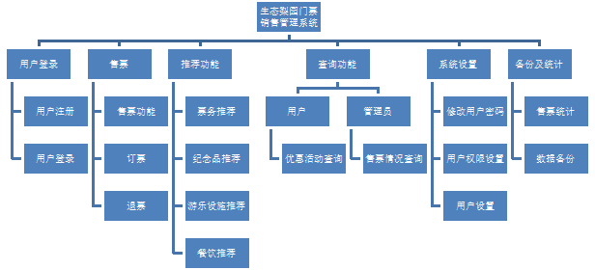

1.4 外部数据库定义
用户信息表，管理员信息表、票务信息表、百货表等。

1.5 主要的设计约束和限制
假定此系统为自包含的，不过分依赖其他外部系统。

2. 文档

2.1 现有的软件文档
生态梨园景点预约及门票管理系统需求分析规格说明书,该景点预约及门票管理系统可行性报告,该景点预约及门票管理系统项目计划开发书。

2.2 技术参考书
JSP 从入门到精通,数据库原理。

- 设计描述

3.1数据描述

1.数据流
数据流名称:购票信息
别名:无
简述:游客购票时给出的购票凭证
来源:游客
定义:购票日期+游客姓名+游客类型+景点地址
位置:售票输入

数据流名称:退票信息
别名:无
简述:景点销售员退回的票务信息
来源:游客
定义:退票信息=门票编号+游客姓名+景点地址+门票价格+退款回扣
位置:售票信息

数据流名称:门票
别名: ticket
简述:游客进入景区游览的凭证
来源:销售员
去向:旅客
定义:门票=门票编号+游客姓名+景点地址+门票价格+门票类型

数据流名称:其他消费信息
别名: spending
简述:游客在景区进行游乐及餐饮消费的信息
来源:销售员
去向:旅客
定义:其他消费信息=门票编号+餐饮价格+百货价格+游乐消费+消费总价

数据流名称:餐饮及百货信息
别名: other
简述:游客进行其他消费的具体参数
来源:销售员
去向:旅客
定义:餐饮及百货信息=门票编号+餐饮编号+餐饮价格+百货编号+百货价格+游乐编号+游乐消费

2.数据库存储表
表名:售票情况表
别名:无
简述:数据库表
主要字段:售票编号+售票类型+售票类型属性+售票数量+售票日期+售票金额
+标示符+票样编码
关键字:售票编号
PM:主关键字

表名:售票类型表
别名:无
简述:数据库表
主要字段:售票类型编号+售票类型名称+价格
关键字:售票类型编号

表名:订票表
别名:无
简述:数据库表
主要字段:订票编号+游客名字+联系电话+订票数量+折率+预付费+员工号+证
件号+售票类型+订票时间+订票金额
关键字:订票编号

表名:餐饮类型表
别名:无
简述:数据库表
主要字段:餐饮编号+订单名称+餐饮价格+下单时间
关键字:餐饮编号

表名:百货类型表
别名:无
简述:数据库表
主要字段:百货编号+百货名称+百货价格+下单时间
关键字:百货编号

表名:游乐设施类型表
别名:无
简述:数据库表
主要字段:游乐设施编号+单人价格+游乐时间
关键字:游乐设施编号

表名:游乐消费表
别名:无
简述:数据库表
主要字段:游乐编号+游乐设施编号+消费总价+游乐时间+游乐人数
关键字:游乐消费编号

表名:纪念品类型表
别名:无
简述:数据库表
主要字段:纪念品编号+纪念品名称+纪念品价格+下单时间
关键字:纪念品编号

3.2 导出的程序结构
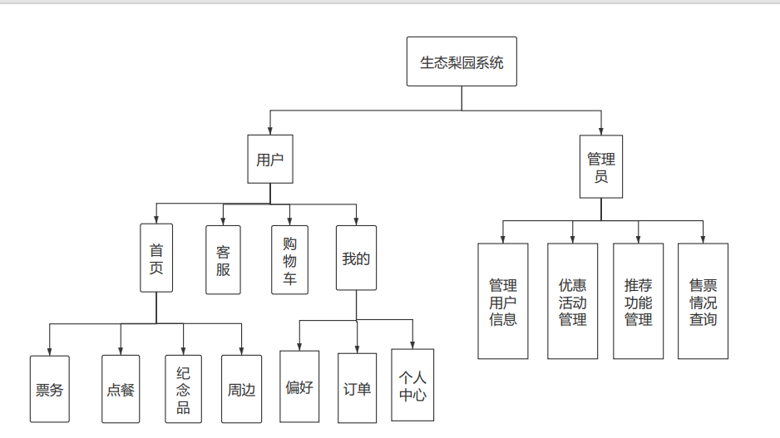

3.3 结构之间的界面
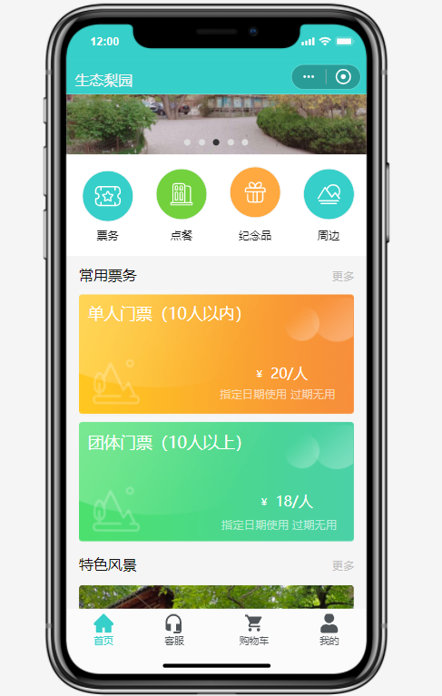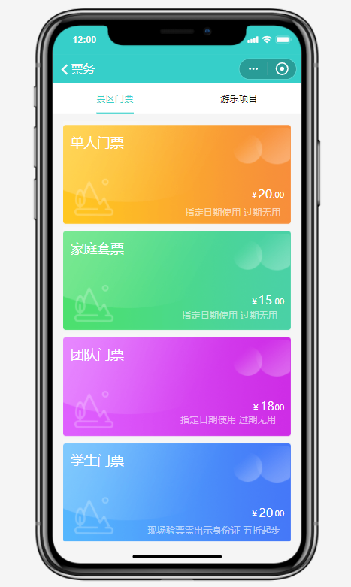
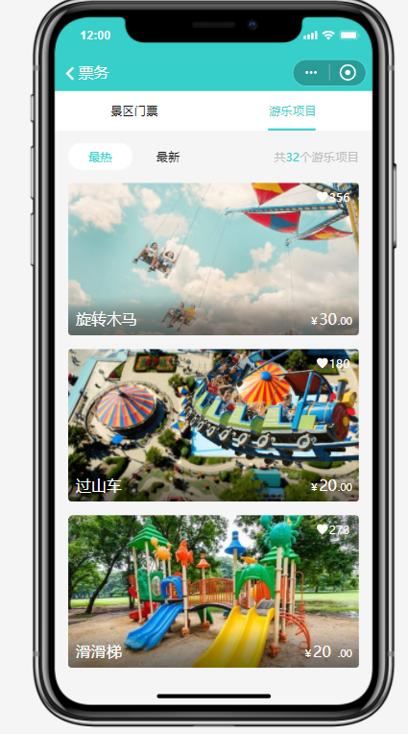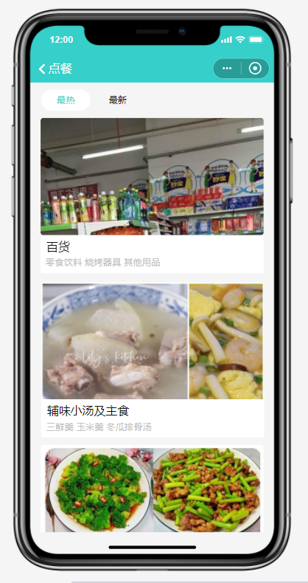
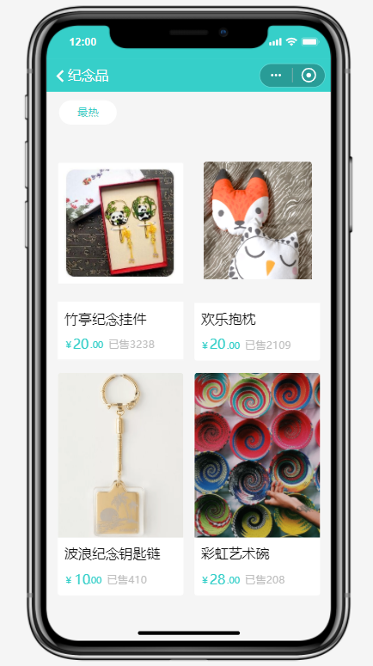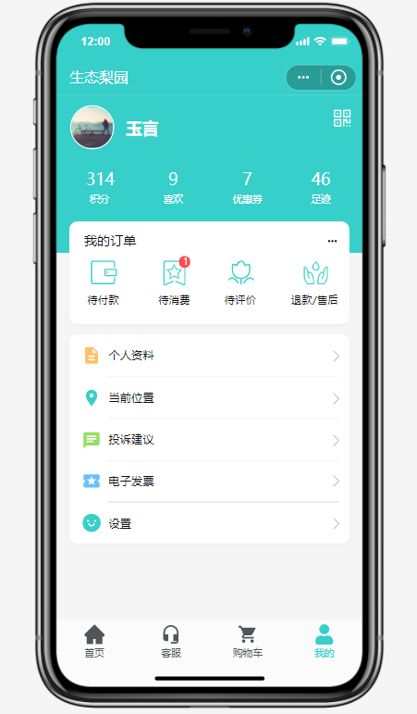

- 模块描述

4.1 处理过程陈述
（1）登录模块：进入app，用户或管理员注册登录，在用户点击“登录”按钮后:如果用户名或密码为空，在0.5秒内给出相应的提示语。如果用户名或密码错误，在1秒内给出相应的提示语。如果验证通过，在1秒内进入相应的界面。
（2）用户模块
首页模块：进入首页，分为票务、点餐、纪念品、周边四个部分，每个部分对应相应的功能。
客服模块:进入该界面可以与后台管理员进行细节沟通。
购物车模块：用户将所订购的项目加入购物车后可在该界面下单付款。
我的模块：进入该模块可以查看自己的偏好以及订单详情，设置修改资料等。
（3）管理员模块：
1）用户信息管理
管理员可以查看注册本App的用户的所有信息,并拥有权限进行部分信息的编辑,其中用户的消费累计和用户等级都是后台自动生成的，管理员不能进行修改。
2）梨园信息管理
App首页所罗列出的所有景点信息，管理员都是可以修改的，不仅可以对梨园图片进行替换，也可以修改梨园游乐设施的价格和剩余票数等。

4.2接口描述

4.2.1硬件接口
由于我们使用的通信协议是TCP/TP，因此这里的硬件接口问题主要就是TCP/IP层中的网络接口层，它负责数据帧的发送和接收，帧是独立的网络信息传输单元。网络接口层将帧放在网上，或从网上把帧取下来。这就要求IP使用网络设备接口规范NDIS向网络接口层提交帧，并且IP支持广域网和本地网接口技术。在系统运行时要注意关闭那些容易受攻击和入侵的端口号,在能保证带宽的前提下仅开通系统运行所必须的端口。

4.2.2软件接口
这里的接口问题主要就是怎样与SQL数据库进行通信,以便对数据库进行读取和写入操作。在JSP技术中是使用JABC-ODBC来解决这个问题的。具体来说开发中可能使用到的JABC-ODBC的常用对象有以下几个:
（1）连接对象(Connection):用来连接数据库。
（2）记录集对象(Record):用来保存查询语句的返回结果。
（3）命令对象(Command):用来执行SQL语句或者SQL Server的存储过程。
（4）参数对象（Parameter):用来为存储过程或查询提供参数。

4.2.3内部接口
各模块之间的接口如下表:
模块编号 | 模块名称 | 备注
1 | 用户登录 | 登录模块
2 | 用户注册 | 登录模块
3 | 梨园图片展示 | 首页模块
4 | 查询 | 首页模块
5 | 梨园详情 | 首页模块
6 | 填写详细地址 | 购物车模块
7 | 系统处理生成订单号 | 购物车模块

4.3设计语言（或其他形式)描述
位、字符、数据元、记录、文件和数据库等6层，每一后继层都是其前驱层数据元组合的结果，最终实现一个综合的数据集合。

4.4注释
a.加在模块首部的注释；
本模块是为游客提供更便捷的订票服务以及管理员更方便管理有关该景点所有物资以及票务分配。
b加在各分枝点处的注释；

- 系统逻辑

5.1 过程分析
业务逻辑是为达到特定的价值目标而必须要完成的一系列活动。活动之间不仅有严格的先后顺序限定，而且活动的内容、方式也都必须有明确的安排和界定,以使不同活动在不同岗位角色之间进行交接成为可能。活动与活动之间在时间和空间上的转移可以有较大的跨度。整个业务流程基于工作流而建，管理员管理及游客订票系统是以门票预订为业务流程的核心。用户在进行订票之前，需先进行注册登录，进入景点首页页面后可点击票务，订票时需使用虚拟金额进行订票,此金额可由用户注册时生成,订票成功后门票个数和账号余额都会相应地减少。
通过对整个系统的执行过程分析，可以得到整个系统核心的的业务流程。当游客进入生态梨园主页景点进行浏览时，会点击喜欢的项目查看此项目的详细内容，然后可以看到此项目的价格、项目的详细介绍、该项目票务剩余情况等，当用户输入订票数目，点击订票时，后台会检测此游客是否已经登录，如果此游客未登陆则系统会跳转到游客登录页面，如果已经登陆系统会跳转到订票页面，在订票页面中会显示出该项目的剩余票数量，如果项目剩余票数量小于所要订购的数目，系统则会提示票数量不足然后跳转到主页景点页面，如果票数量充足，用户点击订票时则会提示订票成功且生成唯一的订票单号。系统的核心流程图如下所示。
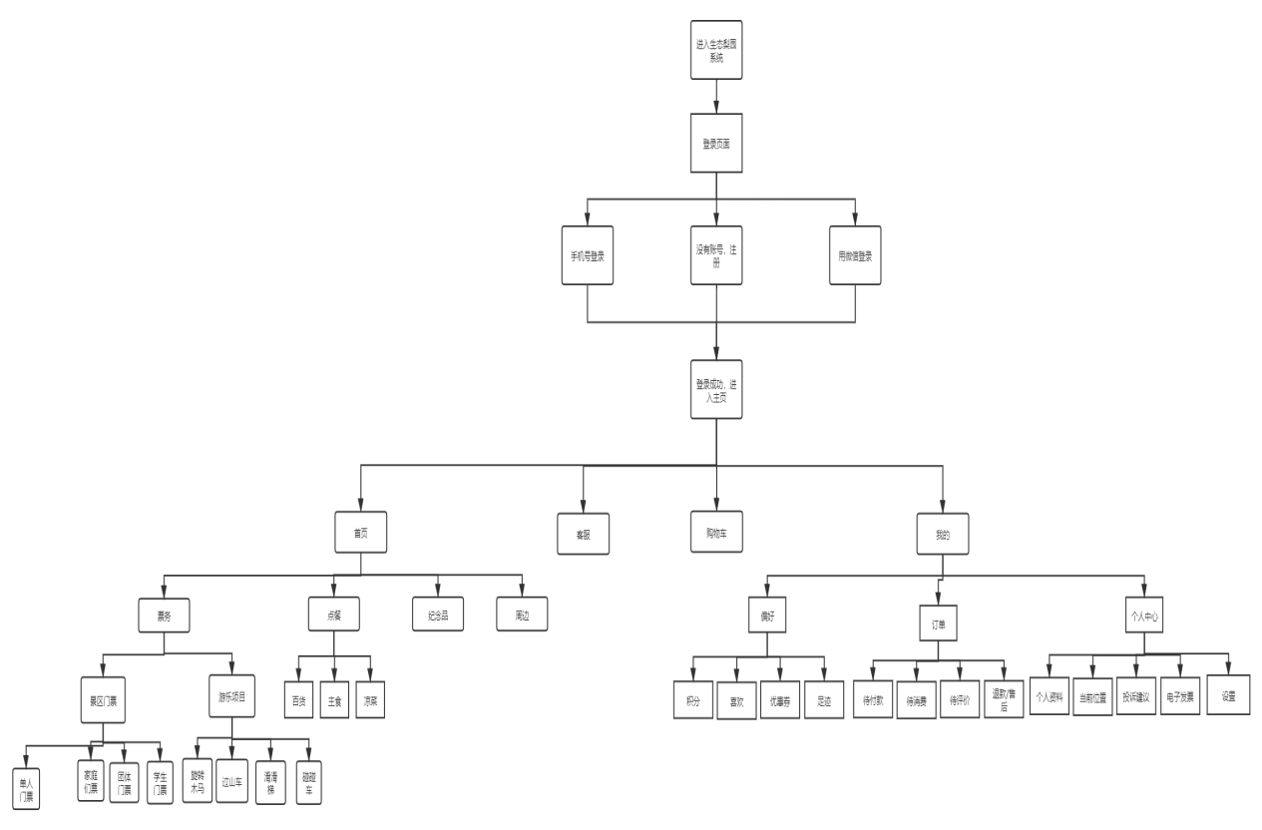

5.2 软件重用方案
1）代码的重用性：
因为在开发软件的过程当中，我们采用的软件代码都是比较简单的，所以在某种程度上来说，如果有人想在我们的代码上继续研究开发，可以继续使用我们的代码去开发，但是如果他们想用自己的代码去实现自己的软件目标，也可以采用我们软件的相关类，以及对象的重用，这些都是相对来说比较简单的，开发者可以简单的读懂代码的类以及对象，然后可以根据他们的想法去开发自己的项目。
2）项目的重用性：
在开发项目的过程中，因为我们设计的是指定的生态梨园门票销售管理系统，所以在各项功能方面与其他系统不符，因此重用性较低，但是在类似的旅游景点的门票销售系统中可以借鉴使用，在后期的开发研究的过程当中，我们还是可以继续在这个项目的研究上进行开发，当然，一些同行要是想在我们的系统上继续进行开发，也是相对来说可以的，因为在一些功能的设计上，可能还是不太健全，但是在经过后期的修改之后，这样的情况相对来说是可以改变的，然后将系统的功能完善，应用在实际生活中。
3）项目的领域上：
在项目的领域方面，我们的项目是根据实际生态梨园设计的系统，对实际项目进行需求分析与系统设计，为游客和商家管理员提供方便，虽然现在设计的这种门票销售管理系统的功能还不够健全，但通过我们对项目不停改进，最终让这个项目的功能越来越完善，以至于最后可以直接用于生态梨园。
设计关键类的重点服务。

5.3 设计关键类的重点服务

本系统设计为管理员与游客两个身份的登录，关键类的重点服务如下：

（1）游客类：游客通过注册登录访问系统后，可以查看景区门票价格时间详情，进行门票预订；以及纪念品，百货餐饮的购买；儿童可购买游乐设施门票进行体验；

（2）管理员类：管理员登录系统后，管理后台数据（查询、修改、删除等），进行日、周、月的订单统计；并且进行门票、以及其他物品价格的设定；

（3）票务类：包括门票（门票类型、门票价格、门票编号、优惠情况、门票数量等），游乐设施（设施名称、设施编号、单人价格、游乐时间等），百货（百货价格、百货编号、百货数目、百货总价等），餐饮（餐饮编号、餐饮价格、餐饮数量、餐饮名称等）等。

6. 功能器与程序的关系
Servlet | 放置提交处理页面
Beans | 放置JavaBeans
Css | Css文件存取
Flash | 放置flash文件
Admin | 网站后台文件
Images | 图片存放目录、可根据具体的模块划分子目录
UserFace | 用户图像
MgsFace | 客服表情
TravleImg | 梨园图片
CultureImg | 旅游文化相关图片
Js | JavasScript文件
WEB-INF | 后台类、包、TLD、配置文件

7. 人工处理过程
系统完成建设后，进行原型的优化以及数据库的连接、完善后台数据，提高系统安全性，在系统投入运行后需要进行维护，推荐页面的实时更新等部署项目。

8. 数据库设计
数据库的设计是系统设计中相当关键的环节，它是用户界面层和业务逻辑处理层的基础。合理的数据库设计可以提高系统数据存储的效率，保证数据的完整和统一，而且可以提高系统的扩展性。一般包括数据库需求分析、数据库概念结构设计和逻辑结构设计。

8.1数据库需求分析
系统涉及到用户信息、景点信息、管理员信息、景点详细信息、用户账户信息等多种数据管理。用户信息管理包括用户的个人信息查看以及修改、地址、订单修改；管理员信息管理包括管理员的个人资料查看以及修改、登录密码修改；景点信息管理包括景点资料查看以及修改；客服留言信息处理。具体功能如下:
- 管理员维护：维护用户信息和景点信息;
- 用户查询：查询个人资料和修改登陆密码;
- 管理员可以对梨园信息进行编辑；
- 用户可以查看个人基本信息并进行相关的修改。

8.2数据库概念结构设计
概念结构设计就是对信息世界进行建模，概念结构设计的任务是在需求分析阶段产生的需求说明书的基础上，按照特定的方法把它们抽象为一个不依赖于任何具体机器的数据模型，即概念模型，常用的概念模型是E-R模型。概念数据模型,主要在系统开发的数据库设计阶段使用，是按照用户的观点来对数据和信息进行建模，利用实体关系图来实现，它描述系统中的各个实体以及相关实体之间的关系,是系统特性和静态描述。
现实世界概念结构模型的有效方法，是表示概念模型的一种方式。矩形表示实体型，框内写实体名，用椭圆表示实体的属性，并用无向边将其与相应的实体型连接起来;用菱形表示实体型之间的联系，在菱形框内写明联系名，并用无向边分别与有关实体型连接起来。

8.2.1概念结构设计的步骤
第一步是进行局部视图的设计:由于高层的数据流图只能反映系统的概貌，而中层流图能较好的反映系统中各局部应用的子系统组成。因此我们们先逐一-的设计分E-R图。
第二步是进行视图的集成:各子系统的E-R图设计好之后，下一-步就是要将所有的分E-R图合成一个系统的总E-R图，得到全局概念模型。

8.2.2局部E-R图

（1）景点门票：

景点门票
门票编号
优惠情况

门票类型
类型属性
门票价格

（2）游客
游客

游客人数
游玩时间
游客编号

游客类别

（3）管理员
管理员
编号
登录账号
联系方式
登录密码
姓名
管理日期

（4）购物
购物

百货
餐饮
纪念品

下单时间
百货编号
餐饮编号
总体数量
百货价格
餐饮价格
餐饮数量
编号
数目

总体价格
餐饮名称
名称
价格

（5）游乐
游乐

游乐设施名称
游乐时间
游乐编号

游乐消费
单人价格
游乐设施编号

游乐人数

8.2.3总体E-R图
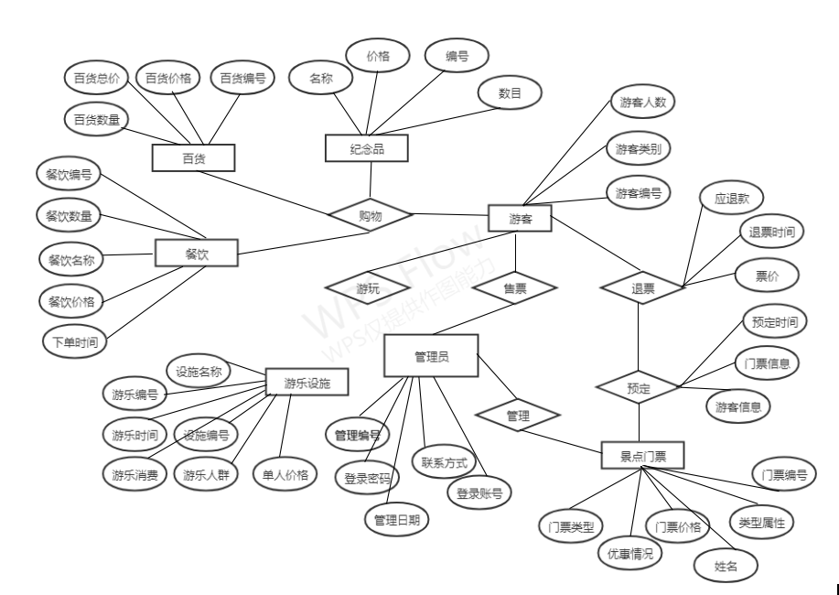

8.3数据库逻辑结构设计
项目逻辑操作结构图：
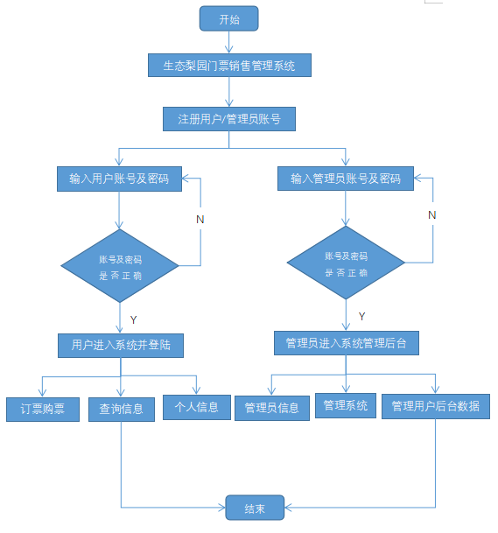
根据上面的数据库需求分析和概念设计，通过SQL Server2012数据库的设计，可以设计出名称为生态梨园的数据库逻辑结构设计。
数据库由下面的多个表格组成，逻辑结构设计首先将E-R图转换为关系模型
8.3.1景点门票一售票员关系是多对一关系，将其转换为关系模型为，
景点门票(票号、门票类型、类型属性、优惠情况)
销售员(编号、姓名、密码)
8.3.2景点门票一游客关系是多对一关系，将其转换为关系模型为:
景点门票(票号、门票类型、类型属性、优惠情况、游客信息、时间、门票信息、票价、退票时间、应退款)
游客(游客信息、游客类型)
8.3.3景点门票一票价关系是多对一关系，将其转换为关系模型为: .
景点门票(票号、门票类型、类型属性、优惠情况)
票价(门票类型、门票属性、价格)
总体关系模型为:
景点门票(票号、门票类型、类型属性、优惠情况、游客信息、时间、门票信息、价格、退票时间、应退款)外键:游客信息
销售员(编号、姓名、密码)
游客(游客信息、游客类型)
票价(门票类型、门票属性、价格)

8.4创建表

8.4.1用户表
属性:用户号，用户名，用户密码，备注，系统设置权限，票务管理权限，数据维护权限。
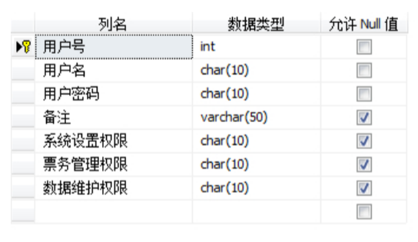

8.4.2售票情况表
属性:售票编号，售票类型，售票类型属性，售票数量，售票日期，售票金额，标示符，票样
编码。
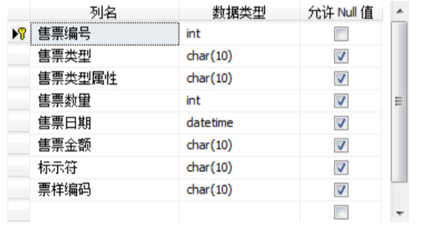

8.4.3优惠活动表.
属性:优惠编号，优惠名称，优惠折率，优惠起至时间，优惠结束时间。
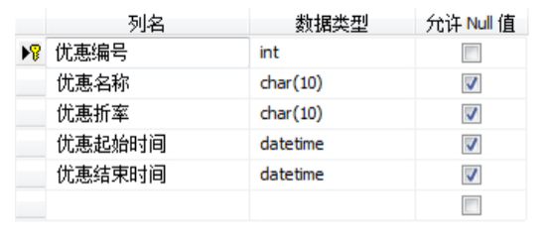

8.4.4售票类型表
属性:售票类型编号，售票类型名称(普通票，通票)，价格。

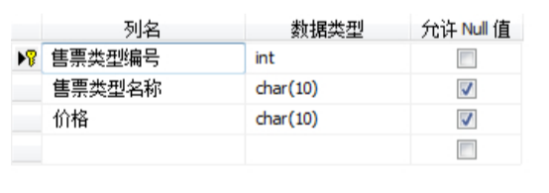

8.4.5售票类型属性表
属性:售票类型属性编号，售票类型属性名称(标准票，学生票、儿童票、老年票、团票)，折.
率，标示符。
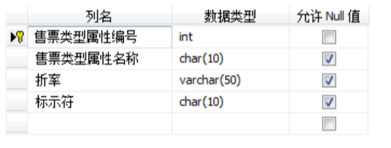

8.4.6员工信息表
属性:员工编号，员工名，性别，证件号，联系电话。
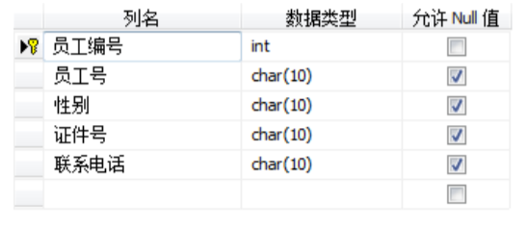

8.4.7订票表
属性:订票编号，顾客名字，联系电话，订票数量，折率，预付费，员工号，证件号，售票类
型，订票时间，订票金额。
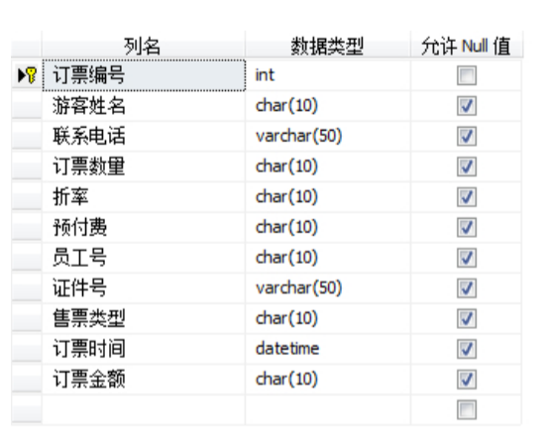

8.4.8退票表
属性:退票编号，退票数量，售票类型，折扣金额，退票日期。
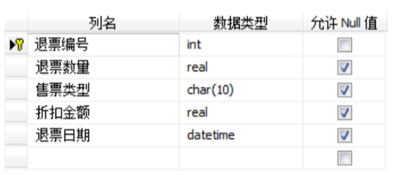
8.5 测试
8.5.1 测试的目的
软件测试是为了发现缺陷而执行的过程。
测试是为了证明程序中的错误，而不是证明程序中无错误。
一个好的测试用例指的是他可能发生至今尚未被发现的缺陷。
一次成功的写实指的是发现了新的软件的测试。
这种观点主要的目的：测试要以查找缺陷为中心，而不是为了演示软件能够正确的运行。但是发现缺陷并不是软件测试的唯一目的。通过分析缺陷产生的原因和缺陷分布特征，可以帮助程序员发现 软件开发中的不足，以便及时改进。
8.5.2 测试策略
1. 策划类型
软件测试分为功能测试和结构测试你，即黑盒测试和白盒测试。黑盒测试的基本观点：任何程序都可以看作是从输入定义域取值映射到输出值域的函数，其优点是与软件如何实现无关。白盒测试的最大优点是基于被测试程序的源代码，而不是基于定义。因此白盒测试支持严格的定义、数学分析和精准度量。
2． 两者的比较
黑盒测试侧重测试所描述行为的测试，而白盒测试则侧重以实现功能的测试。考虑程序的行为：如果所有已描述的行为都没有被实现，则百合测试永远认识不到这一点。反之，如果程序实现了没有被描述的行为，黑盒测试用例永远也不会揭示这一点。因此最合理的组合就是获得黑盒测试的置信和白盒测试的度量。所以将黑盒测试和白盒测试相结合。
3．测试思路
（1）黑盒测试
黑盒测试也称功能测试或数据驱动测试，它是在已知产品所应具备的功能，通过测试来检验每个功能是否都能正常运行，在测试时，把程序看做一个不能打开的黑盒子，在完全不考虑程序内部结构和内部特征的情况下，测试者在程序接口进行测试，它只检查程序功能是否按照需求规格说明书的规定正常使用，程序是否能适当地接收输入数据而产生正确的输出信息，并且保持外部信息的完整性。
本软件的黑盒测试即把对象看作是一个黑盒子，测试人员完全不考虑程序内部的逻辑结构和内部特征，只依据程序的需求规格说明书，检查程序的功能是否符合他的功能说明。因此黑盒测试又叫功能测试或数据驱动测试。
黑盒测试主要发现的错误：
①是否有不正确或遗漏的功能；
②在接口上，输入是否能够正确的和接收？能否输出正确的结果；
③性能上能否满足要求；
④是否有初始化或终止性错误。
（2）白盒测试
白盒测试是对软件的过程性细节做细致的检查。这种方法是把对象看做是一个打开的盒子，它允许测试人员利用程序内部的逻辑结构和有关信息，设计或选择测试用例，把程序所有逻辑路径进行测试。通过在不同点检查程序状态，确定实际状态是否与预期的状态一样。因此白盒测试又称为结构测试或逻辑驱动测试。
基本路径测试：
白盒测试主要是对想对程序模块进行如下检查：
①对程序模块的所有独立的执行路径至少测试一遍；
②对所有的逻辑判定，取“真”与取“假”的两种情况都要至少测试一遍；
③再循环的边界和运行的界限内执行循环体；
④测试内部数据的有效性等等。

